湖南省第三次全国土壤普查成果汇总技术培训班（第二期）成功举办

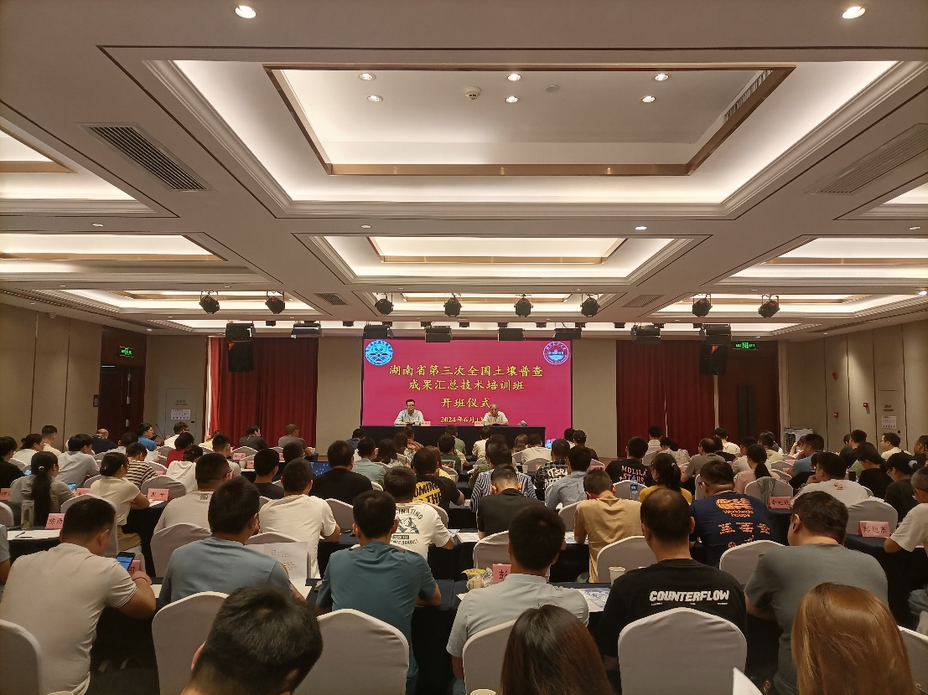湖南省第三次全国土壤普查（以下简称“土壤三普”）成果汇总技术培训班于6月12-15日和6月24-27日分两轮在长沙举办。本次培训班由湖南省第三次全国土壤普查领导小组办公室主办，湖南农业大学资源学院承办，180余人参加了本次培训。

图1：开班仪式

本次培训主要针对承担了湖南省市（州）、县级土壤普查成果汇总任务承担单位的技术负责人和技术骨干，分理论培训和实操培训两个部分。理论培训开设了土壤三普县级成果清单及形成方法、土壤三普工作报告编写方法与资料准备、土壤三普数据分析方法、土壤志土种志编写方法与资料准备、土壤三普土壤退化与障碍分析及报告撰写、土壤三普土壤适宜类评价方法（含土特产专题报告编写及其专题）、土壤三普耕地质量等级评价及专题报告编撰、土壤类型制图及报告编写、土壤属性制图与报告编写等9个专题讲座，由黄铁平、张扬珠、黄道友、周清、谢红霞、袁红、李超等国家级、省级土壤三普专家授课。实操培训设置了土壤类型制图和土壤属性制图2个专题，由周清、谢红霞、王卫林和孟媛媛4位老师授课。理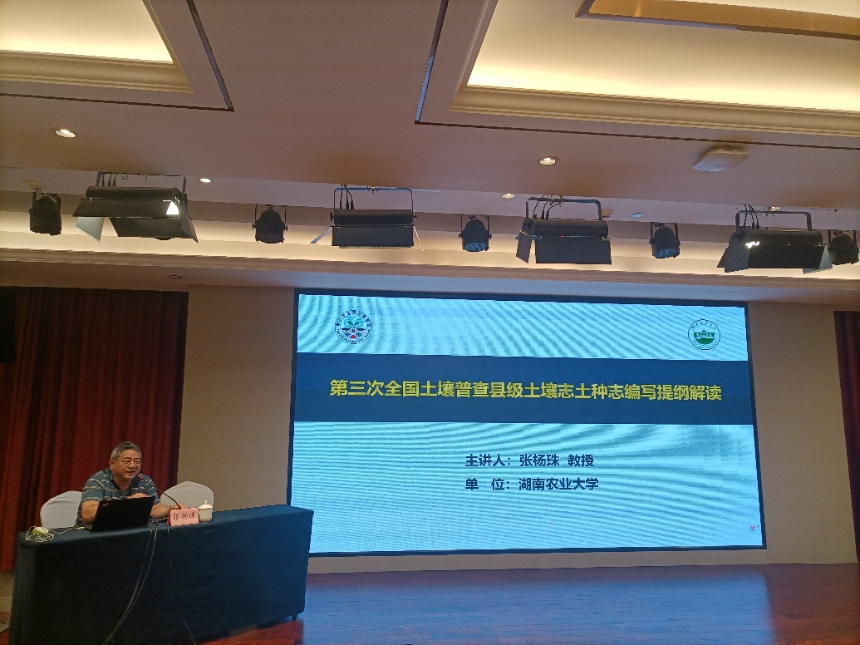论考试最终通过超过98%，实操考核通过率达到100%。

图2：理论授课现场

通过本次培训，土壤三普成果汇总技术水平得到了大幅的提升，为我省土壤三普工作的顺利实施提供了坚实的技术保障。学员们纷纷表示，通过集中培训，充分认识了土壤三普成果汇总的重要性，全面了解了土壤三普成果汇总技术要求，弥补了土壤三普技术短板。本次培训还吸引了安徽、浙江等外省多家单位前来参训。

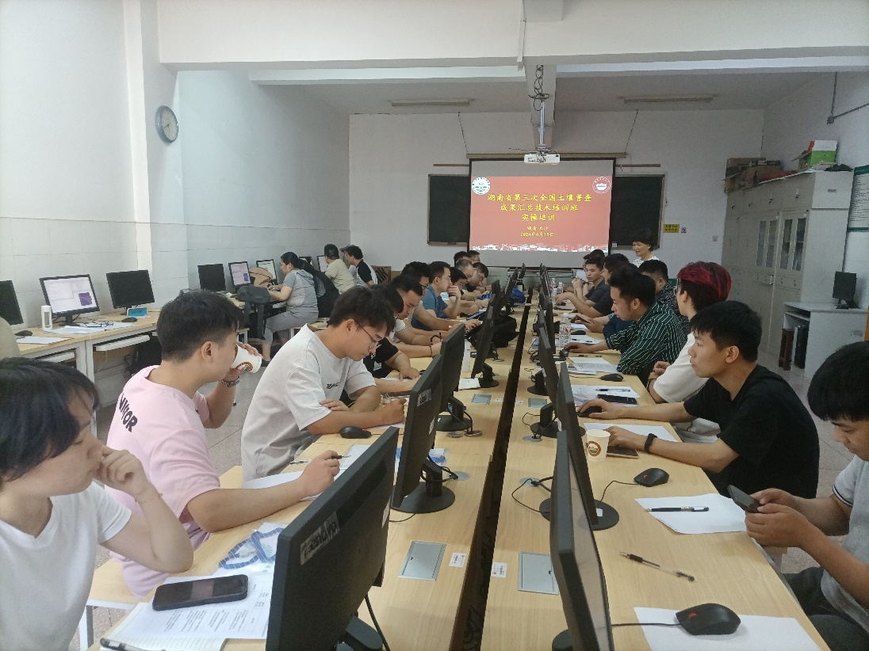

图3：实操授课现场

国务院土壤普查外业技术组副组长兼省土壤普查办专职副主任、省土壤肥料工作站一级调研员黄铁平，湖南农业大学资源学院副院长谢桂先，三普办专班人员等领导和专家出席开班仪式。

资源学院：杨勇

2024年6月30日